Міністерство освіти і науки України
Тернопільський національний технічний університет імені Івана Пулюя

ЗВІТ
за результатами проведеного опитування науково-педагогічних працівників ТНТУ ім. Івана Пулюя, що безпосередньо відповідають за зміст освітньої програми «Галузеве машинобудування» першого рівня вищої освіти за спеціальністю 133 «Галузеве машинобудування» галузі знань
13 «Механічна інженерія»,
а також викладають на цій програмі

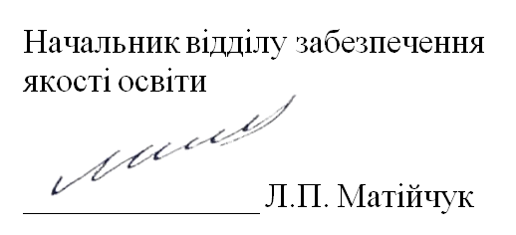

ТЕРНОПІЛЬ
2022

Звіт сформовано за результатами проведеного опитування науково-педагогічних працівників відповідно до Положення про опитування учасників освітнього процесу в Тернопільському національному технічному університеті імені Івана Пулюя, Положення про акредитацію освітніх програм Тернопільського національного технічного університету імені Івана Пулюя.
Терміни проведення: 10.11.2022 – 27.11.2022.
Дане опитування є формою участі викладачів в системі внутрішнього забезпечення якості вищої освіти.
Мета опитування – визначення відповідності освітньої програми цілям, очікуванням, потребам учасників освітнього процесу, а також виявлення проблем, що виникають під час освітньої діяльності з метою їх попередження чи усунення.
Опитування проводилося шляхом online-анкетування за допомогою сервісу Google Forms на добровільних засадах.
В опитуванні взяла участь 31 особа, що склало 92% від загальної кількості викладачів, що безпосередньо відповідають за зміст освітньої програми «Галузеве машинобудування» першого рівня вищої освіти за спеціальністю 133 «Галузеве машинобудування» галузі знань 13 «Механічна інженерія», а також викладають на цій програмі.
Узагальнені результати опитування описані нижче.

На запитання анкети Чи брали Ви участь в обговоренні, розробці, перегляді даної освітньої програми? 83,9% респондентів дали ствердну відповідь; 16,1% зазначили, що не були долучені до даного процесу.
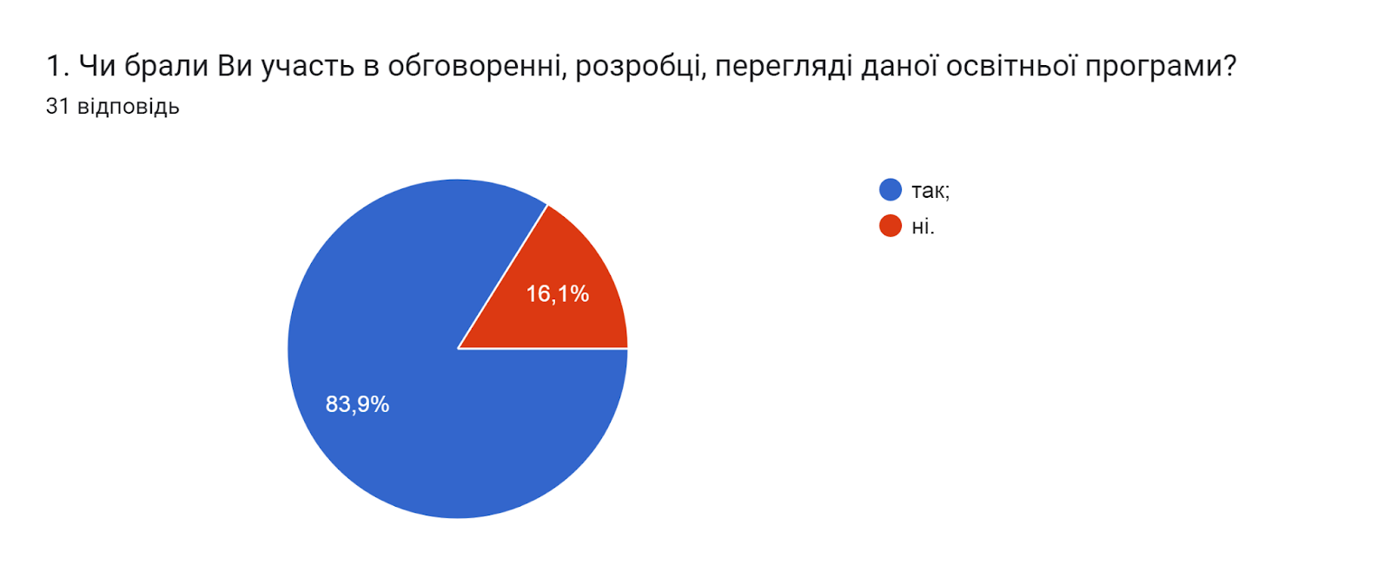

Важливим елементом опитування було з’ясувати Чи надають викладачі здобувачам інформацію про цілі та програмні результати навчання за дисципліною?, на що 96,8% науково-педагогічних працівників зазначили, що так; один респондент (3,2%) дав відповідь – ні.
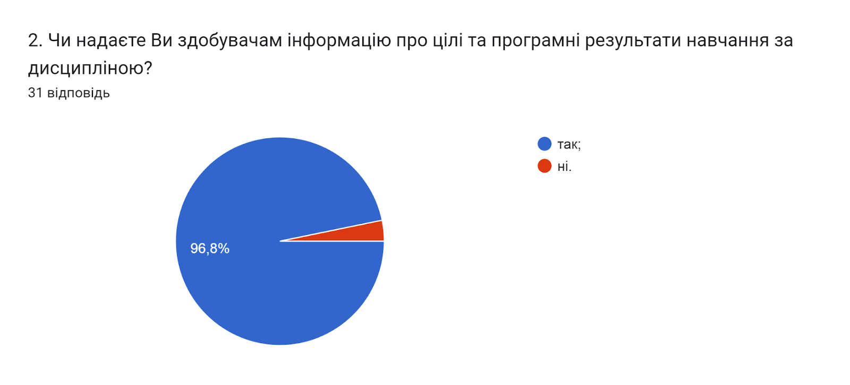

Відповідаючи на питання Які недоліки притаманні переважній більшості навчальних планів даної ОП? (кількість виборів не обмежувалася) 32,3% НПП зазначили, що недоліки відсутні. 35,5% можливим недоліком вважають недостатню кількість годин практичної підготовки; 19,4% респондентів обрали відповідь мала кількість профільних предметів за спеціальністю; 16,1% - недостатня кількість сучасних дисциплін; 9,7% – відсутність елементів дуальної форми навчання.
Варіант відповіді дублювання змісту навчального матеріалу не обрав жоден із опитаних.
Двоє респондентів не змогли дати відповідь на це запитання: «не знаю, ???».
Також крім запропонованих варіантів, дехто залишив свої відповіді:
- недостатня фундаментальна підготовка
- Недостатність лекцій
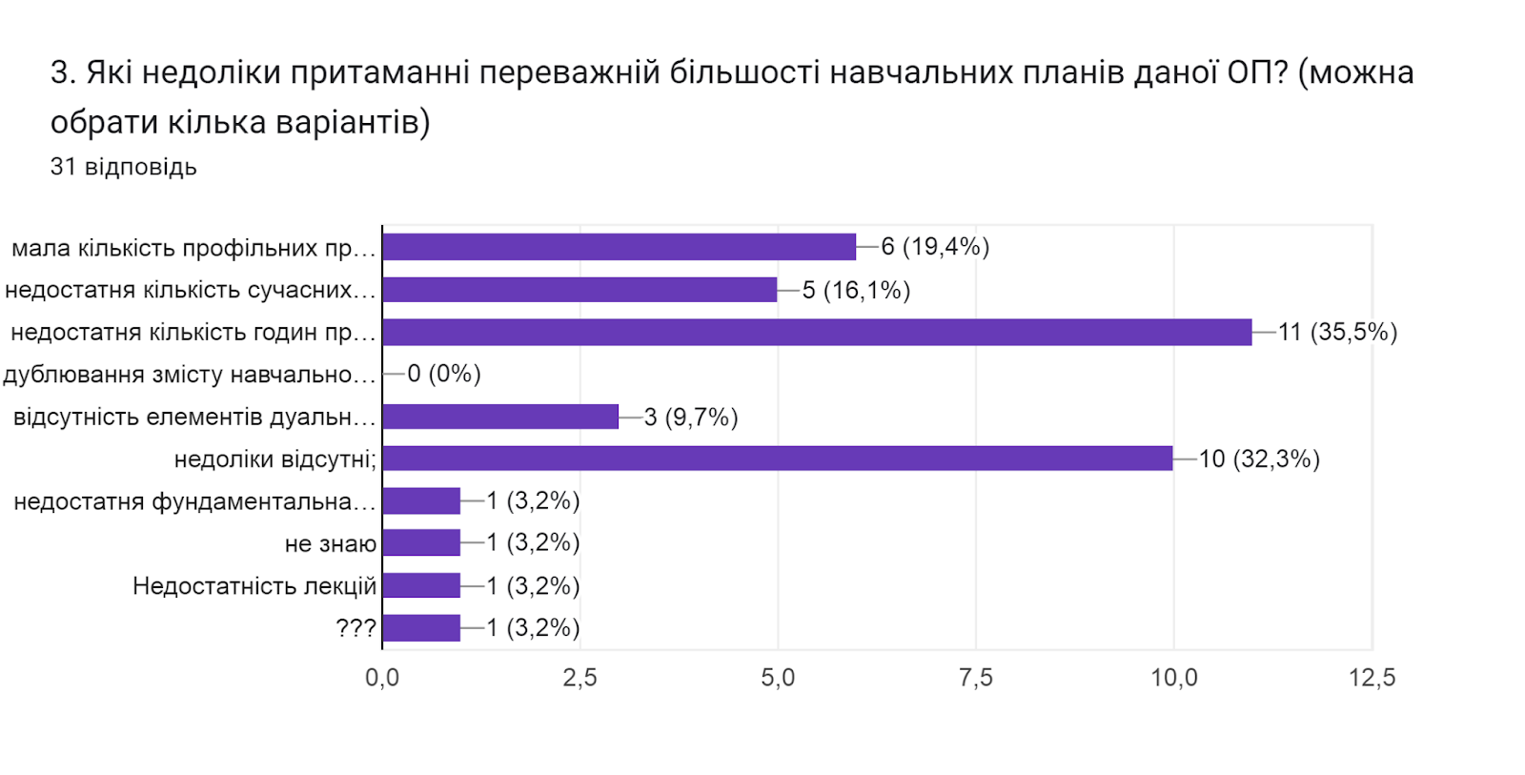

Відповідно до частини 1 статті 54 Закону України «Про освіту» науково-педагогічні працівники мають право на академічну свободу, включаючи свободу викладання, свободу від втручання в педагогічну, науково-педагогічну та наукову діяльність, вільний вибір форм, методів і засобів навчання, що відповідають освітній програмі. На питання Чи створені в університеті для викладача умови для вільного вибору форм і методів навчання та викладання? 74,2% респондентів відповіли так; 25,8% зазначили, що частково.
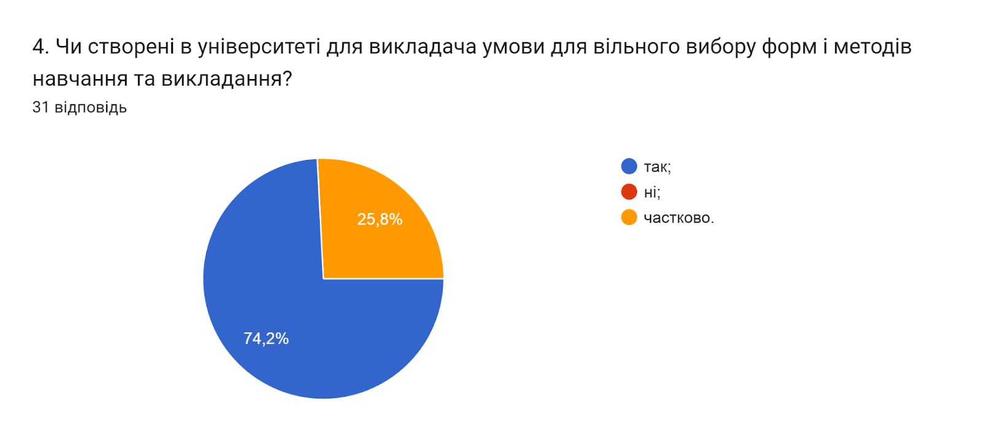

Індивідуальний підхід до проектування навчання повинен забезпечувати: реалізацію особистісного компонента в освіті, тобто врахування індивідуальних особливостей, особистісних цілей і рівня розвитку студента в процесі його навчання, а також планування і коригування навчання.
Аналіз відповідей на питання Чи враховуєте Ви при виборі методів та форм навчання індивідуальні особливості студентів? свідчить, що 77,4% НПП враховують індивідуальні особливості; 19,4% вказали, що важко відповісти; один респондент (3,2%) зазначив, що цього зробити неможливо.
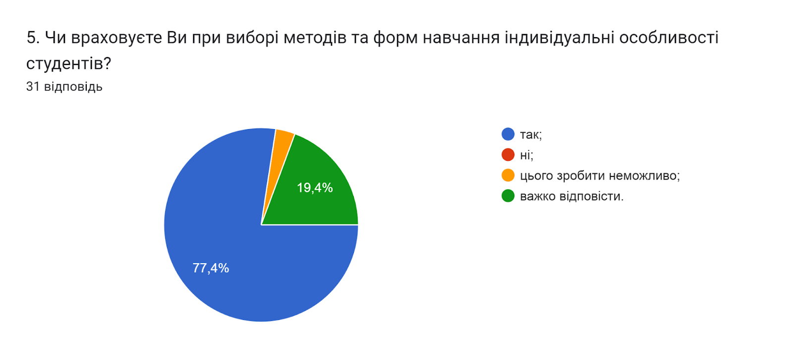

Запорукою успішного навчання здобувачів вищої освіти є поєднання теоретичної та практичної складових. Розподіл відповідей НПП на питання Чи організовуєте Ви виїзні лабораторні/практичні заняття для здобуття навичок застосування теоретичних знань у практичній діяльності? наступний: 41,9% - немає потреби для моєї дисципліни/дисциплін; 22,6% дали відповідь так; наступні 22,6% – ні; 12,9% – не передбачено навчальним планом.
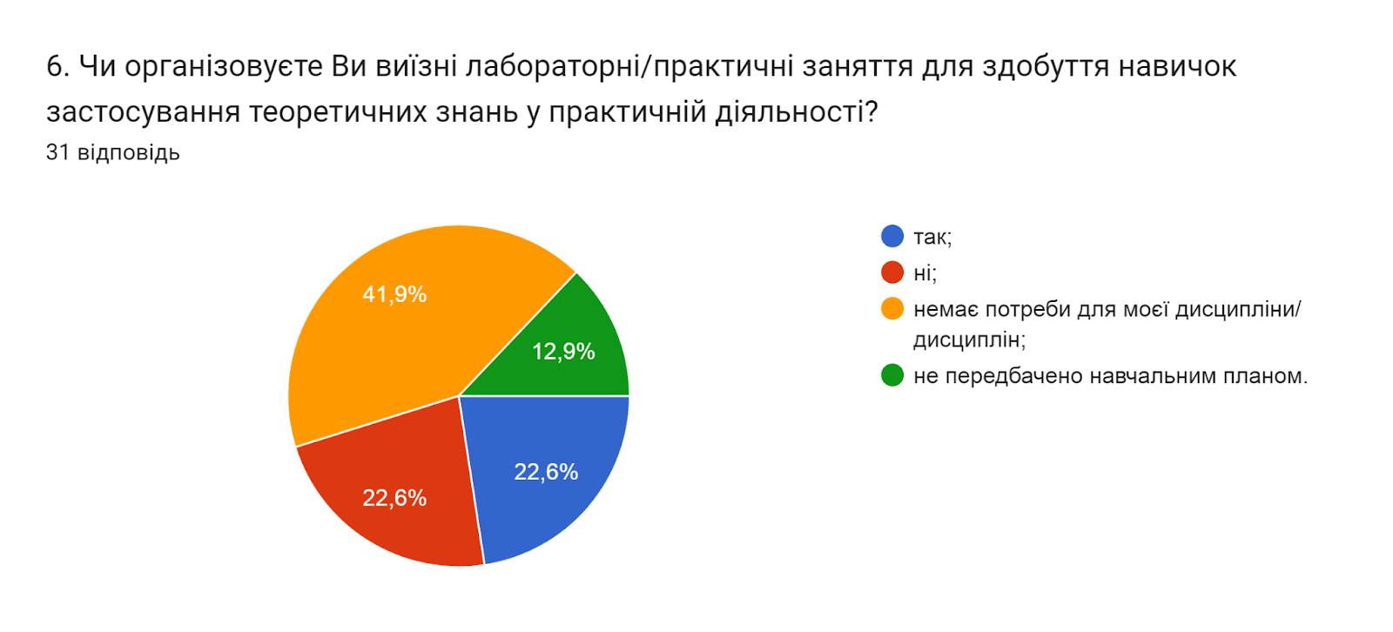

Результати навчання та компетентності, необхідні для присудження освітніх та/або присвоєння професійних кваліфікацій, можуть досягатися та здобуватися в системі формальної, неформальної чи інформальної освіти.
Порядок визнання неформальної та/або інформальної освіти в університеті регламентується відповідним Положенням. На запитання Чи знайомі Ви з порядком визнання в університеті результатів неформальної/інформальної освіти? 58,1% респондентів зазначили, що так; 41,9% – ні.
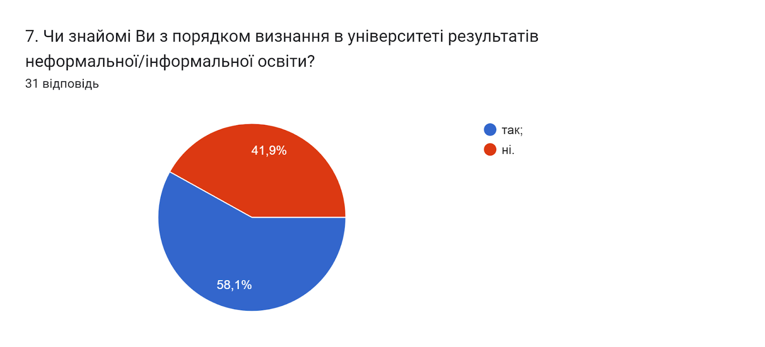

Аналізуючи відповіді на запитання Чи займаєтесь Ви саморозвитком з метою професійного зростання? можна стверджувати, що науково-педагогічні працівники університету усвідомлюють необхідність постійного саморозвитку, самовдосконалення і самореалізації у власній професійній діяльності. 77,4% опитуваних зазначили, що займаються саморозвитком систематично; 22,6% – час від часу.
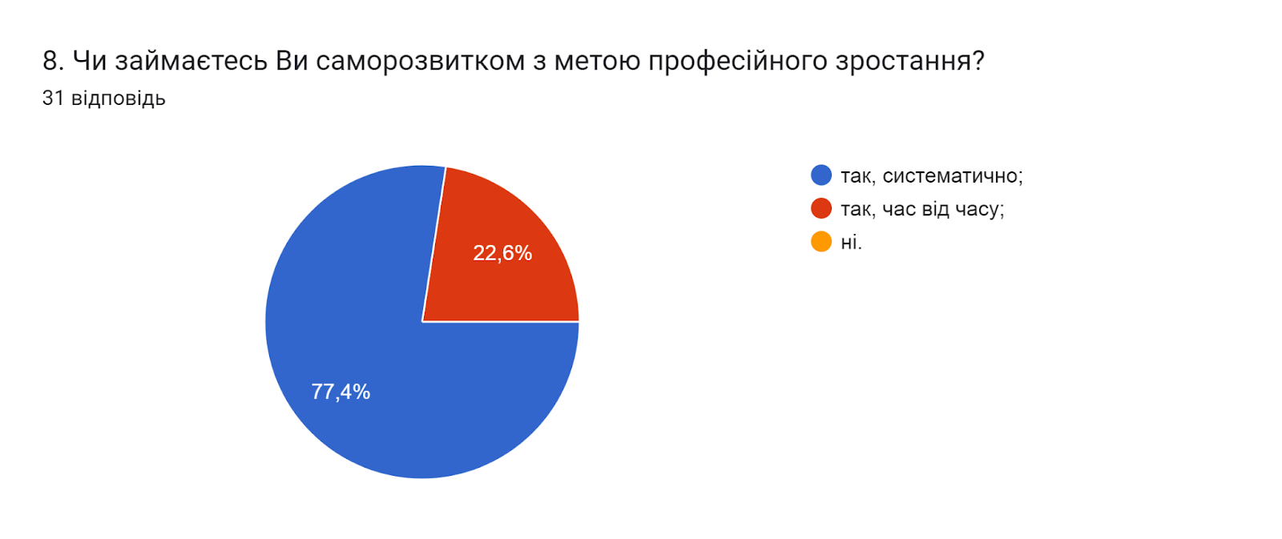

У наступному запитанні респондентам було запропоновано Оцінити за
5-ти бальною шкалою наскільки університет допомагає та залучений до Вашого професійного зростання (0 - дуже погано; 5 - дуже добре).
54,8% НПП оцінили допомогу та залученість університету на «4»; 32,3% – на «5»; 9,7% – на «3»; один респондент на «2». В середньому – 4,1 бали.
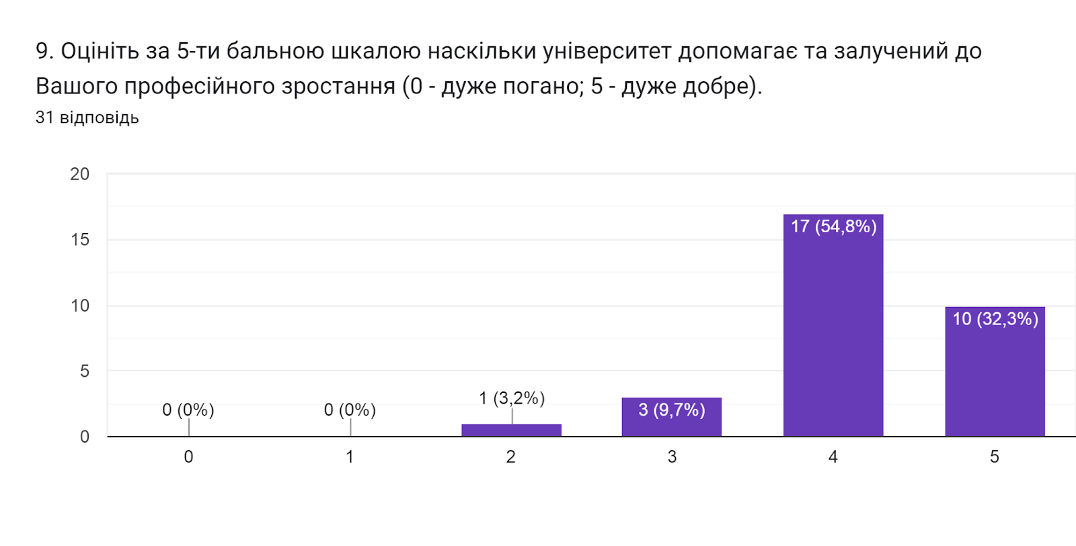
Підсумовуючи надані варіанти відповідей на питання Які чинники спонукають Вас до науково-дослідної роботи та підвищення якості викладання? (кількість виборів не обмежувалася) можна зробити висновок, що, основними чинниками є власне бажання професійного розвитку та прагнення підвищити якість знань здобувачів освіти (93,5% та 71% відповідно). Для 41,9% – це рейтинг кафедр та факультетів; для 35,5% – конкурентне середовище на ринку праці. Варіант можливість отримання вищої заробітної плати обрали 25,8%.
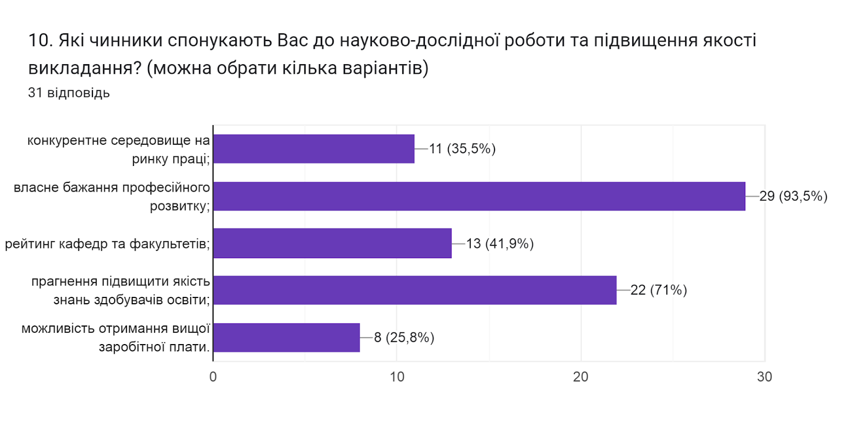

Сьогодення потребує висококваліфікованих працівників, які здатні самостійно, критично та творчо мислити, мобільних, конкурентоспроможних і здатних до саморозвитку. Реалізувати зазначені завдання покликана інтерактивна модель навчання, яка, на відміну від традиційних, базується на активній взаємодії учасників навчального процесу, і особлива увага приділяється взаємодії студентів один з одним. У запитанні Яким інтерактивним методам навчання Ви надаєте перевагу? (кількість виборів не обмежувалася) більшість викладачів обрали дискусії (67,7%); варіанти візуалізовані лекції та робота в групах відмітили (54,8% та 51,6% відповідно); за методи практикоорієнтованого навчання віддали голоси 38,7%; 32,3% відмітили ситуаційний аналіз.
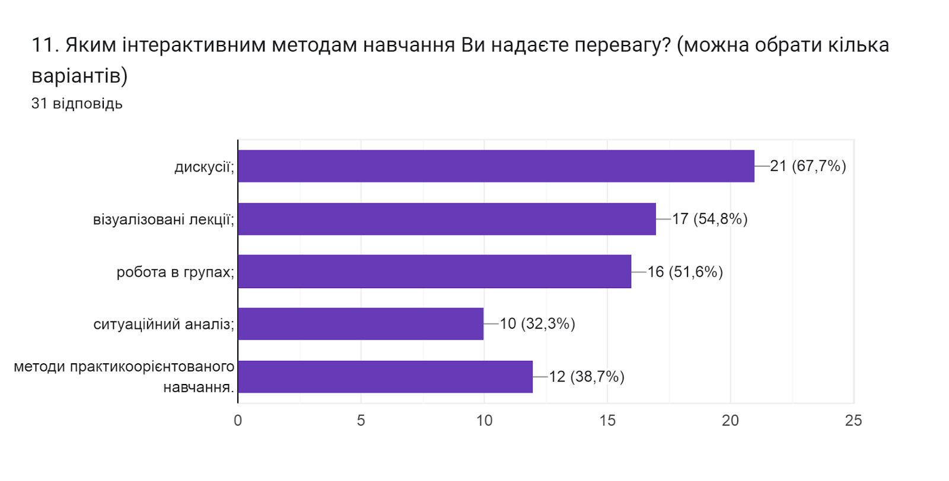

Цікавим також було дізнатися Чи підтримують викладачі запровадження практики відеозапису власних занять як інструмента підвищення якості навчання? 51,6% науково-педагогічних працівників вказали, що доцільно для окремих тем курсу (занять); 25,8% – практики не маю, але підтримую; 19,4% – не підтримують; один респондент зазначив, що так, вже маю таку практику.
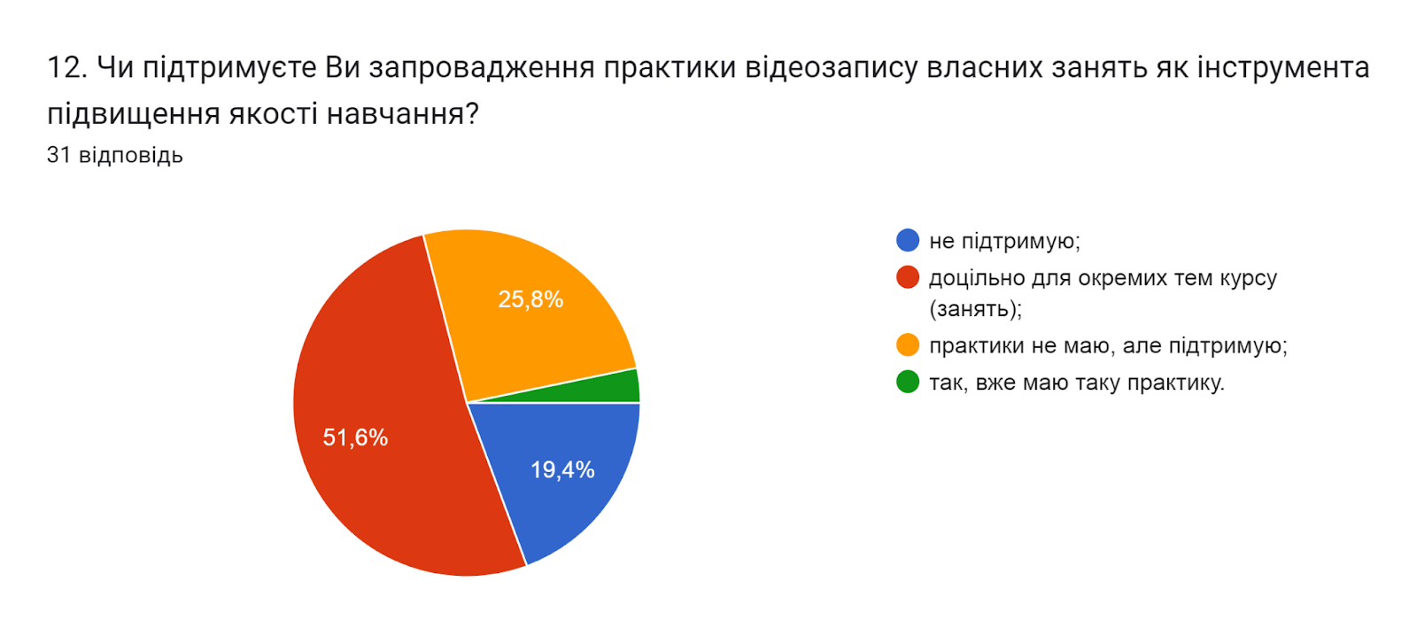

Академічна мобільність є одним із пріоритетних напрямів діяльності університету, що передбачає можливість навчатися, викладати, стажуватися чи проводити наукову діяльність в іншому вищому навчальному закладі (науковій установі) на території України чи поза її межами та може передбачати одночасне отримання кількох документів про освіту або сертифікатів про проходження навчання.
На запитання Чи брали/чи плануєте брати участь у програмах академічної мобільності (міжнародні стажування, участь у програмах Erasmus+, виконання міжнародних освітніх або наукових проєктів тощо)? 54,8% викладачів зазначили, що планують у майбутньому; 29% – так; 16,1% вказали, що не брали участі та не планують брати участь.
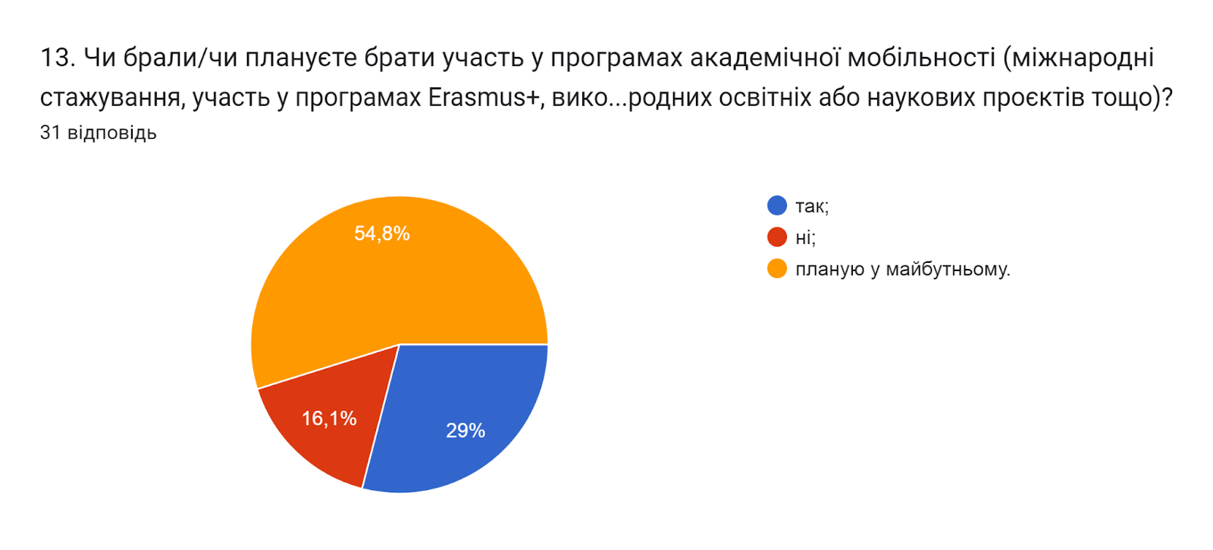

Важливим напрямом анкетування було вивчення питання Чи створена в університеті прозора система матеріального й морального заохочення викладачів за досягнення у професійній діяльності? Думки викладачів розділилися наступним чином: 64,5% вважають, що так; 35,5% – частково.
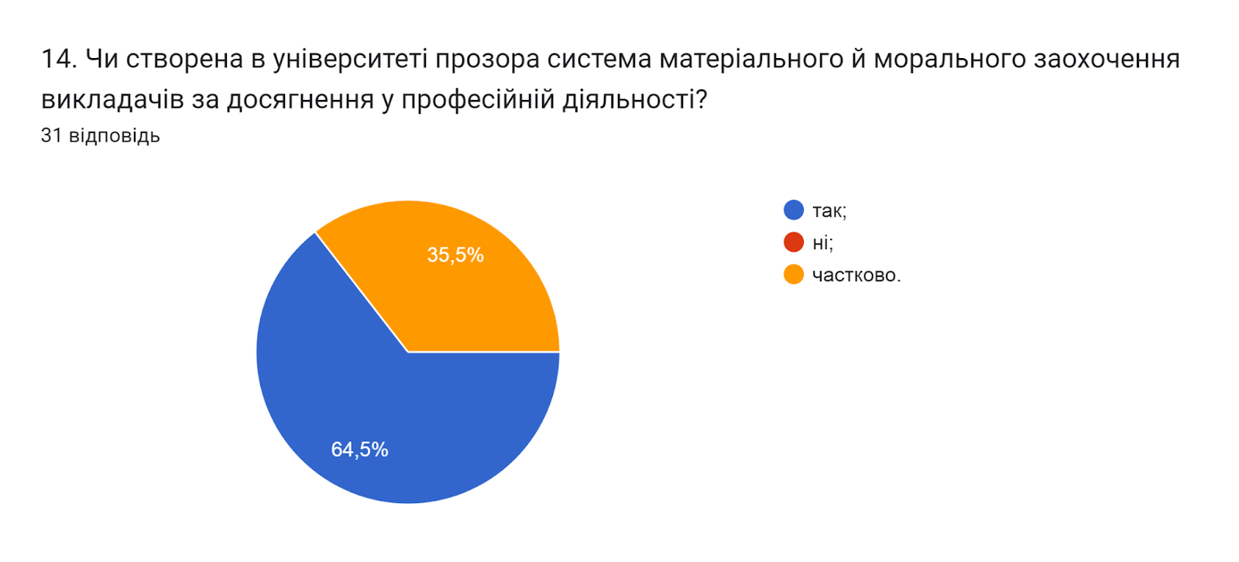

Надзвичайно важливим показником є рівень активності студентів під час он-лайн занять в системі електронного навчання та якість засвоєння ними навчального матеріалу. На думку 87,1% науково-педагогічних працівників рівень активності студентів є задовільним; 12,9% – високим.
Водночас 90,3% викладачів на питання Як проведення занять дистанційно впливає на якість засвоєння навчального матеріалу? зазначили, що дистанційно/очно не має значення, все залежить від бажання студента навчатися; 9,7% вважають, що позитивно.
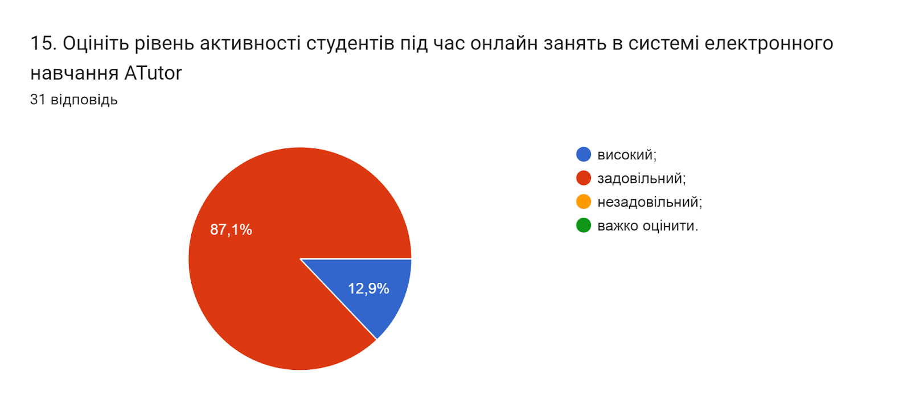

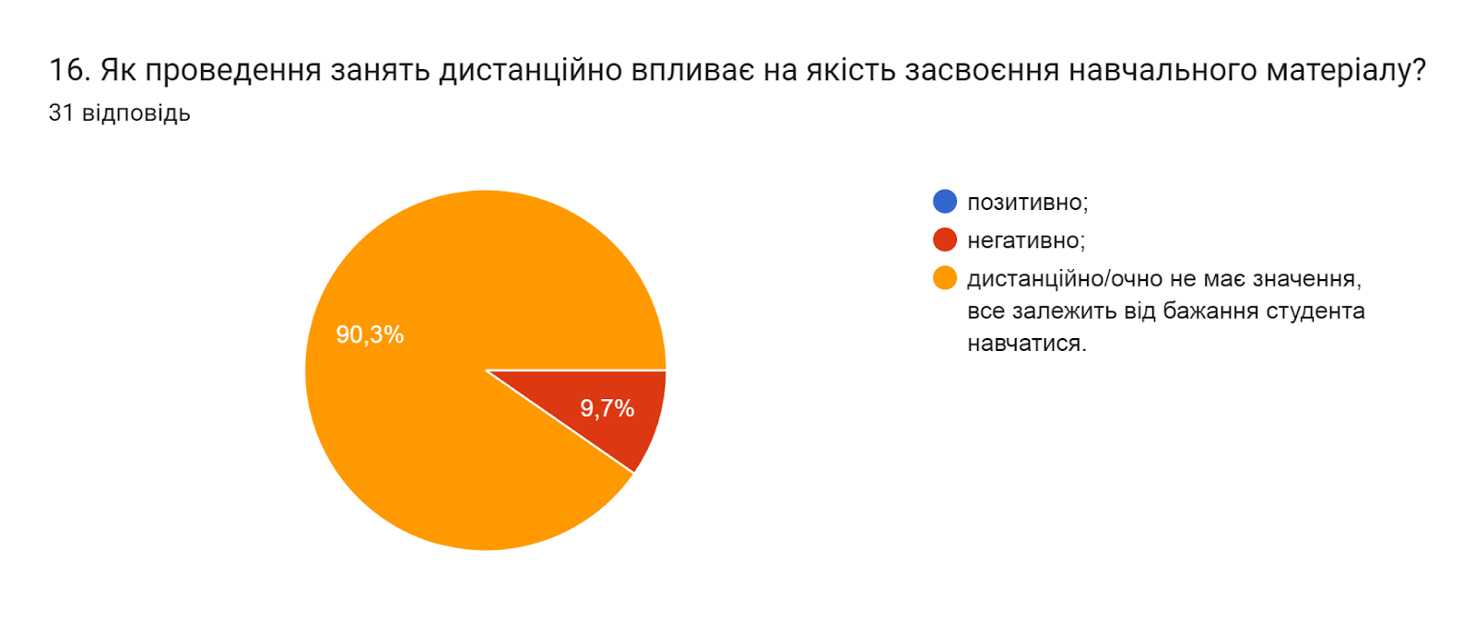

Українська вища освіта змінюється і важливою умовою успішного розвитку є впровадження принципів академічної доброчесності в навчання, викладання та наукову діяльність. Університет популяризує академічну доброчесність через оприлюднення документів, що регулюють цей аспект, проведення відповідних заходів, кампаній, перевірку наукових робіт на наявність академічного плагіату, культивування поваги до інтелектуальної власності та авторських прав тощо. Важливим на сьогодні є не лише дотримання самими викладачами принципів академічної доброчесності, але і прагнення навчити цьому здобувачів вищої освіти.
Узагальнюючи надані відповіді на питання щодо академічної доброчесності (кількість виборів не обмежувалася) можна зробити висновок, що всі НПП дотримуються принципів академічної доброчесності та популяризують її серед студентів шляхом роз’яснення на першому занятті з дисципліни вимог щодо написання навчальних робіт із наголошенням на принципах самостійності (93,5% опитаних); дають роз’яснення у методичних вказівках до виконання практичних, лабораторних, самостійних робіт, а також через інформаційні джерела (посилання на нормативну базу університету, корисні Інтернет-сайти) - 35,5%.
Серед заходів, які є найбільш ефективними для протидії академічній недоброчесності серед студентів (кількість виборів не обмежувалася) найбільший відсоток отримали відповіді: пропонується часткове доопрацювання наукової роботи та здійснюється повторна перевірка роботи на запозичення (плагіат) після доопрацювання (74,2%); проводяться роз’яснювально-виховні бесіди зі здобувачем про дотримання академічної доброчесності (48,4%); оцінка за наукову роботу здобувача не зараховується (25,8%); повторне проходження відповідного освітнього компонента освітньої програми (22,6%). Варіант позбавлення наданих пільг з оплати навчання обрали 12,9%. Відрахування з університету не вважає ефективним заходом жоден респондент.
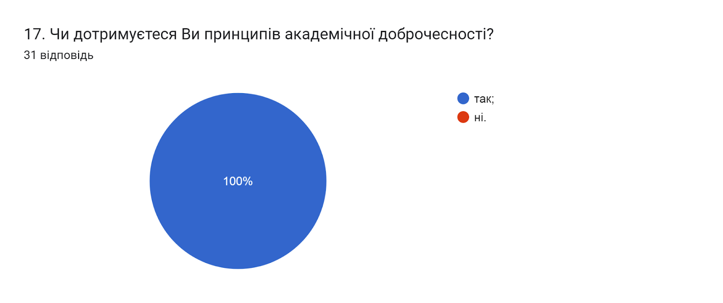

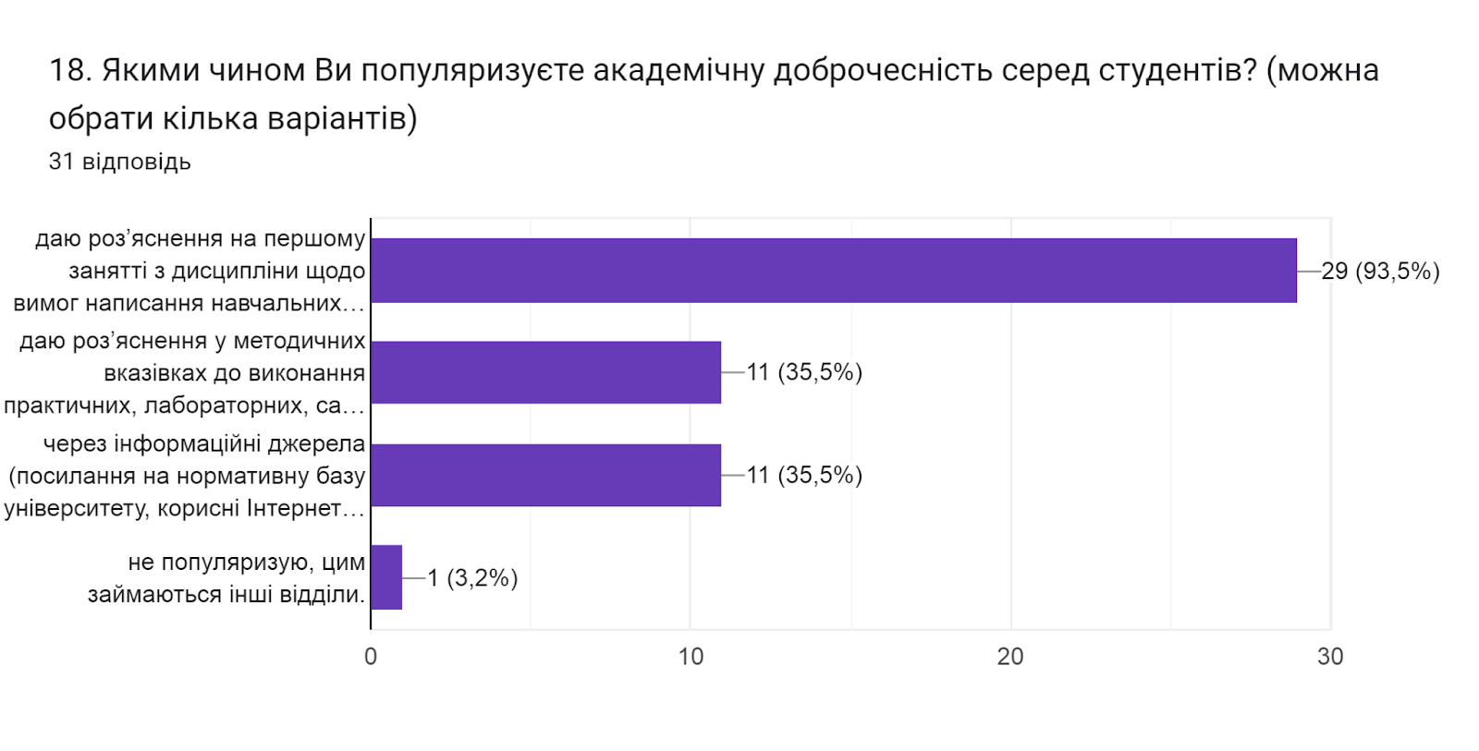

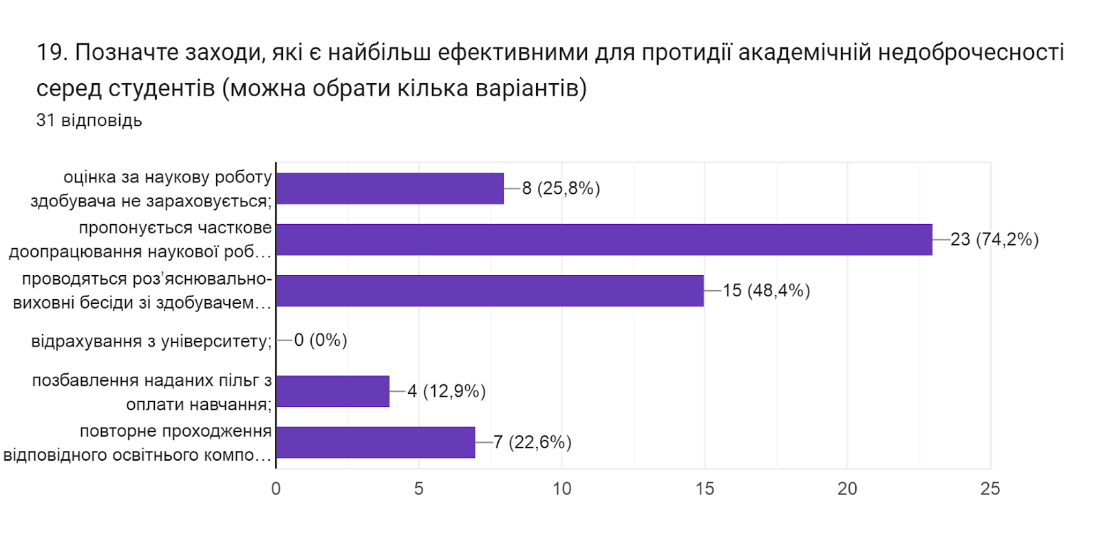

Дотримання прав людини є запорукою здорової та дружньої атмосфери, де з повагою ставляться до кожного учасника освітнього процесу. На питання Чи сприяє університет рівним відносинам, повазі до прав людини, протидії булінгу? 93,5% опитаних зазначили, що так; 6,5% респондентів обрали варіант важко відповісти.
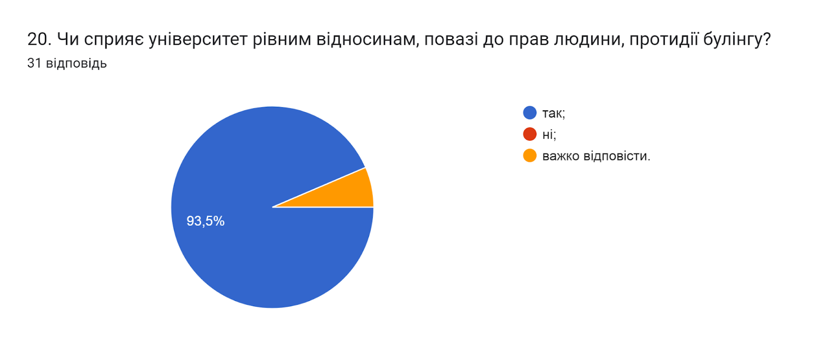
Створення безпечного освітнього середовища є одним із принципів сучасної освіти. Позитивним моментом є те, що всі НПП відзначили, що освітнє середовище університету є безпечним для життя і здоров’я викладачів, працівників та здобувачів вищої освіти.
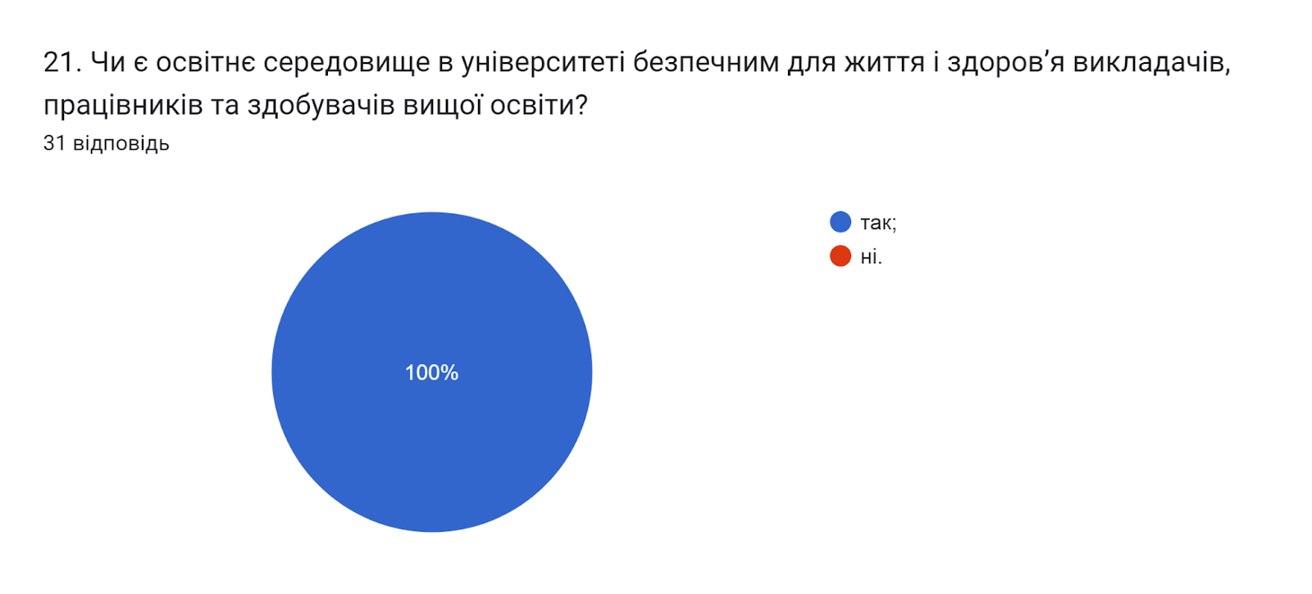

Анкетування передбачало відкрите питання Які проблеми якості освітнього процесу потребують першочергового вирішення?, на яке троє вказали, що проблем немає. Наступних троє викладачів не змогли дати відповідь. Інші зазначили наступне:
- Забезпечення кафедр
- Існує протиріччя між потребами суспільства та виробництва із тим, що сьогодні пропонує освіта. Тому виклики сучасного часу мають знайти своє вирішення у першу чергу через науку та освіту
- Матеріально-технічне забезпечення
- Забезпечення матеріально-технічної бази, для навчання студентів.
- Сучасне матеріальне забезпечення
- Система матеріального стимулювання
- практика
- Фінансування сучасної матеріально - технічної бази, запровадження дуальної освіти
- гідна оплата праці
- збільшення матеріально-технічної бази
- Зв’язок навчання з виробництвом
- Матеріально-технічне забезпечення
- Збільшення лабораторного обладнання
- Підвищення заробітної плати викладачам.
- Обладнання для практичних та лабораторних робіт
- Обладнання лабораторій
- зміцнення матеріально-технічної бази і програмного забезпечення
- питання матеріально-технічної бази та очного проведення лабораторних (можливо і практичних) занять
- мотивація студентів
- часткове оновлення матеріально - технічної бази
- Укомплектованість сучасним дослідницьким обладнанням. Кооперація науково-педагогічних працівників з іншими університетами шляхом відвідування міжнародних конференцій, форумів та інше.
- Освітній процес не завжди встигає за викликами сьогодення
- Покращення лабораторного обладнання кафедри.
- Умови навчання, а саме надання вільного доступу до wi-fi, в тому числі і студентам.
- Збільшити навчальні години для гуманітарних дисциплін!!!

